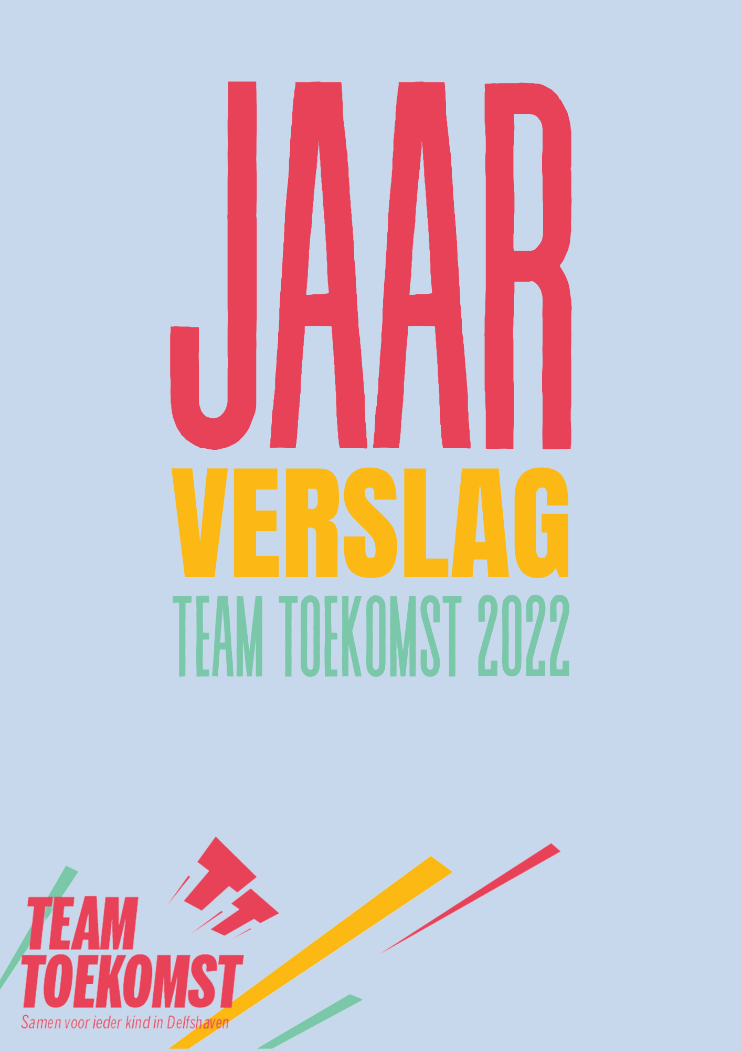

Inleiding
2022 is het derde jaar waarin Team Toekomst actief is in Delfshaven. Een jaar waarin Team Toekomst is verdubbeld in omzet en personeel.

Een jaar waarin we met alle wijkpartijen de welzijnsaanbesteding verloren, maar een samenwerking met WMO Radar konden opbouwen. Een jaar waarin we 5 nieuwe collega’s konden verwelkomen en waarin we de banden met wijkpartners, scholen en stedelijke partners hebben verstevigd. 2 personen zijn aangenomen door WMO Radar en werken bij ons en daarmee hebben we op 2 basisscholen kunnen uitbreiden. Eind 2022 is Team Toekomst actief op 11 basisscholen in de wijk.

Maar 2022 was ook een jaar waarin we zagen dat steeds meer gezinnen het zwaar hebben en door de hoge energierekening in de knel kwamen. Gelukkig hebben we het vertrouwen van veel gezinnen in de wijk en wisten ze ons te vinden.

In 2022 hebben we ook afscheid genomen van onze eerste groep van 48 leerlingen, die 2 jaar in het traject hadden gezeten. Zij kregen een afscheidsuitje naar Fun Forest en daarna een afscheidscertificaat. En we laten hen uiteraard niet los. De linkwerkers blijven actief op de scholen en we ondersteunen nog waar nodig. Ook hebben we voor de deelnemers een alumniprogramma.

Team Toekomst bestaat nu 3 jaar en we merken dat de samenwerking met de basisscholen en wijkpartners steeds beter verloopt. Een aantal van de scholen richt schoolzorgteams in en we zien onze rol binnen die schoolzorgteams verstevigen. We kunnen steeds meer zaken die niets met school te maken hebben overnemen van de scholen. We kunnen de wijkpartners die gezinnen en kinderen kunnen ondersteunen steeds beter verbinden, zodat al het hulpaanbod dat er is in de wijk, op het juiste moment door het juiste gezin wordt benut. We hebben onze ambitie dan ook in 2022 verbreed. We doen niet ‘alleen’ meer de ondersteuning van de gezinnen, hetzij via de reguliere aanpak, hetzij via het wijknetwerk. Nee, we doen eigenlijk met elkaar veel meer en dat hebben we in een nieuwe plaat vormgegeven, die je in onderstaand jaarverslag kunt zien. Met elkaar bouwen we aan 1 sociale infrastructuur in de wijk, waarin iedereen volledig in zijn of haar rol zit en we met elkaar weer omzien naar elkaar.

Henk Rotgans – Voorzitter bestuur Team Toekomst
Mirjam van Rijn en Saïda Ouarirou – Managementteam Team Toekomst

﻿Reguliere interventie

Aantal kinderen in reguliere interventie

Cohort 1: 50 gestart, 48 afgerond. 80% heeft zich positief ontwikkeld.

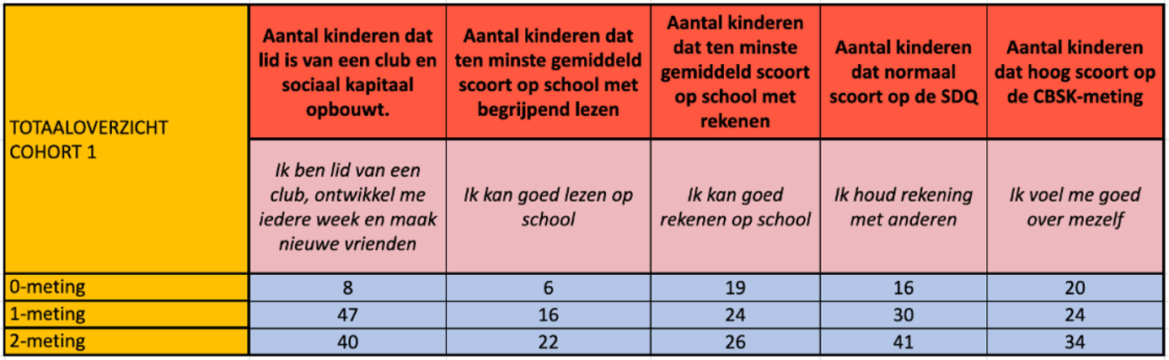
In dit totaaloverzicht is goed zichtbaar dat Team Toekomst, samen met scholen, wijkpartners en de kinderen en gezinnen uiteraard, op alle onderdelen positieve resultaten heeft geboekt.
We zijn trots op het aantal kinderen dat goed scoort op de sociaal emotionele ontwikkeling. Er zijn 7 kinderen die nu nog niet goed scoren op dat onderdeel en bij alle 7 is dat uitlegbaar. Bij 9 van de 48 kinderen heeft er gedurende de tweejarige termijn namelijk een erg life event plaatsgevonden. In de meeste gevallen betrof het een scheiding van ouders. In sommige gevallen betrof het een detentietraject of een ernstig zieke ouder. Deze kinderen hebben geen ernstige achteruitgang gekend in hun ontwikkeling. Ouders geven aan dat de support van de linkwerker heeft geholpen bij het zorgen dat het kind geen achterstand zou oplopen en zich zou blijven ontwikkelen, met name sociaal emotioneel.
40 kinderen zijn nog steeds lid van een club. Daar zijn we trots op. Want lid worden is één ding: lid blijven is een tweede. Dat is het lastigste dat er is en dat is ons allemaal goed gelukt.
De schoolresultaten zijn over het geheel verbeterd, maar minder dan resultaten op sociaal emotionele ontwikkeling. Covid heeft veel invloed gehad op de resultaten op begrijpend lezen en rekenen en daarnaast hebben we het tweede jaar een shift gemaakt in de manier waarop we naschools kinderen adviseren om naar huiswerkbegeleiding te gaan. Schooldirecteuren hebben dat liever niet en organiseren zelf extra aanbod voor kinderen die dat nodig hebben. Daarnaast is huiswerkbegeleiding ofwel gratis in volle klasjes, ofwel betaald, maar dan voor veel gezinnen niet betaalbaar.
In juni 2023 worden de eindmetingen van de cohort 2 en 3 bekend.

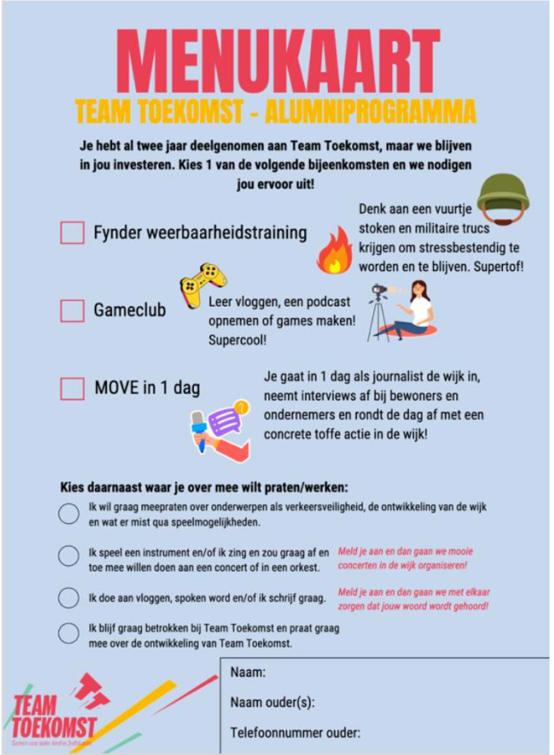
Cohort 1 zit inmiddels in het alumni-programma.

• We ondersteunen de ouders nog bij hulpvragen.

• De kinderen krijgen jaarlijks een sinterklaascadeau.

• We meten de resultaten jaarlijks.

• En we hebben een inhoudelijk vervolgprogramma per kind.

Cohort 2: 1-meting van alle leerlingen uitgevoerd en

besproken met de betreffende scholen.

Juni 2023 stroomt cohort 2 uit.

Cohort 3: 1-meting van alle leerlingen uitgevoerd en

besproken met de betreffende scholen.

Juni 2023 stroomt cohort 3 uit.

In juni stromen in totaal 105 deelnemers uit.

Zij worden onderdeel van het alumniprogramma van

Team Toekomst. We laten hen niet los. We blijven

metingen uitvoeren, begeleiden desgevraagd de

overgang naar het VO en blijven investeren in hun

talentontwikkeling

Aantal scholen waar Team Toekomst actief is
Team Toekomst werkt inmiddels op 11 van de 24 basisscholen in Delfshaven. Op deze scholen wordt de linkwerkeraanpak uitgevoerd en worden tevens via het wijknetwerk kinderen en gezinnen met kortdurende vragen ondersteund.
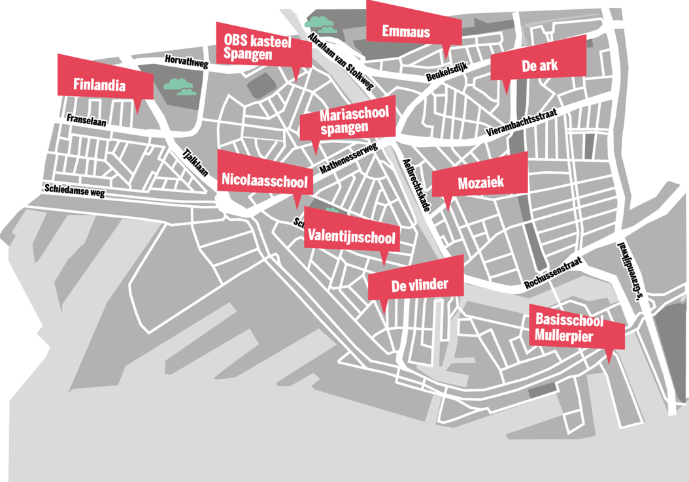

De aangepaste strategie van Team Toekomst
In 2022 hebben we gemerkt dat we veel meer doen, dan alleen gezinnen ondersteunen. Zo is 1 van de belangrijke activiteiten van Team Toekomst dat we het bereik structureren: we weten samen met de basisscholen welke gezinnen ondersteuning nodig hebben, in de schoolzorgteams bespreken we de steun en bespreken we welke partners nodig zijn voor het gezin en vervolgens zijn wij vaak de partij die vervolgens met het gezin aan de slag gaat; vooral als het merendeel van de aandachtspunten niets met school van doen heeft.

Team Toekomst is, bij scholen waar een schoolzorgteam is, onderdeel van het schoolzorgteam. Bovenstaand is daar al toelichting op gegeven. Het schoolzorgteam is de plek waar alle steun voor kind en gezin wordt gecoordineerd en waar Team Toekomst in principe het overgrote deel van de ondersteuning buiten school, voor zowel kind als gezin, kan begeleiden. Zo kan de school focus aanbrengen op de periode tussen 9-15uur overdag en weten wijkpartners dat zij via Team Toekomst de juiste gezinnen op het juiste moment krijgen aangeboden en dat de gezinnen gemotiveerd zijn om aan een specifieke ondersteuningsvraag te werken.

In onderstaand plaatje illustreren we die werkwijze. Op scholen waar een schoolzorgteam aanwezig is, werkt dat erg prettig.

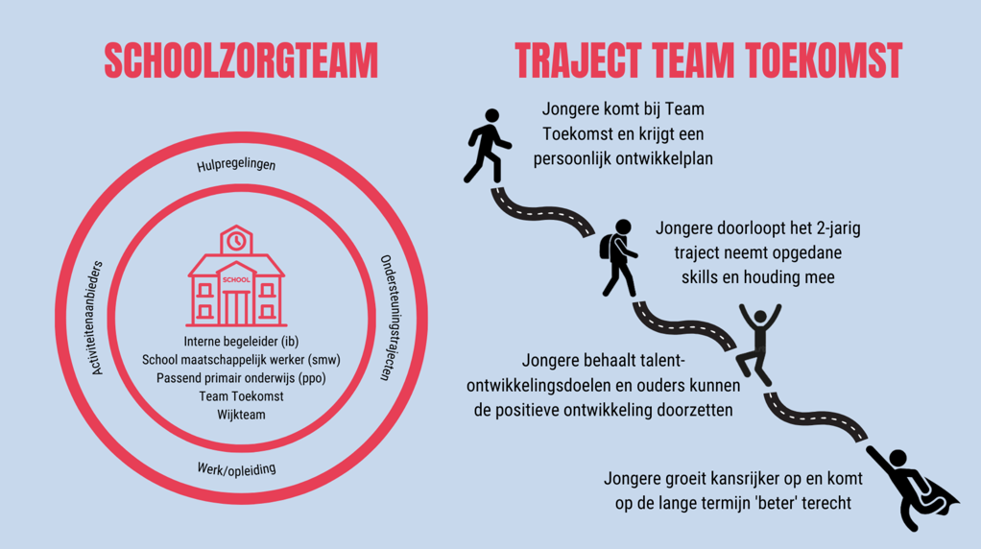

Ook proberen we steeds vaker bij een school een jaarlijkse analyse van alle kinderen uit te voeren. Ons datasysteem is eind 2022 fors verbeterd, met steun van het Oranjefonds en uitgevoerd door onze partner The Next School en daarmee kunnen we meer data analyseren en zien hoe het aantal kinderen dat wel/niet kansgelijk opgroeit zich ontwikkelt. Zo gaan we steeds meer planmatig werken, zodat we geen gezin over het hoofd zien.

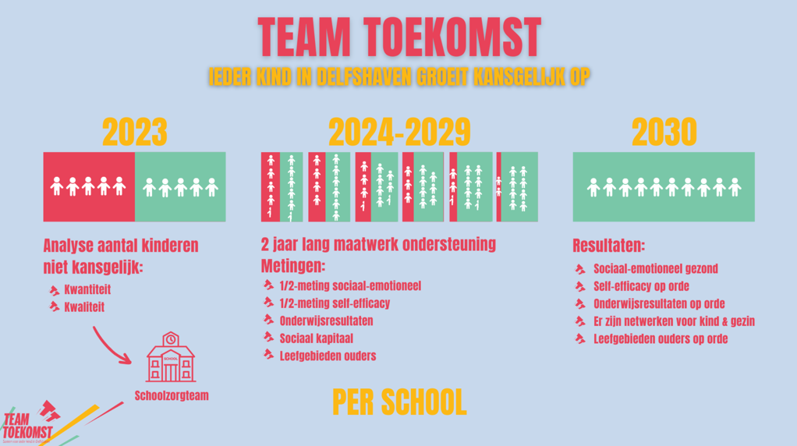

Die aanpassingen leiden tot de volgende strategie van Team Toekomst

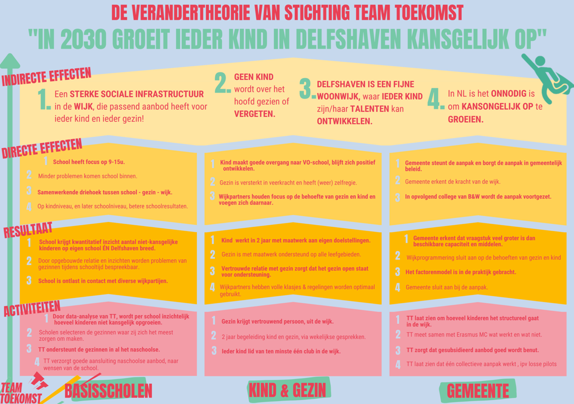

Aantal kinderen dat Team Toekomst ondersteunt
Onderstaande tabel geeft aan hoeveel kinderen Team Toekomst ondersteunt per school. Zowel de 2-jarige ondersteuning als de kortdurende ondersteuning.

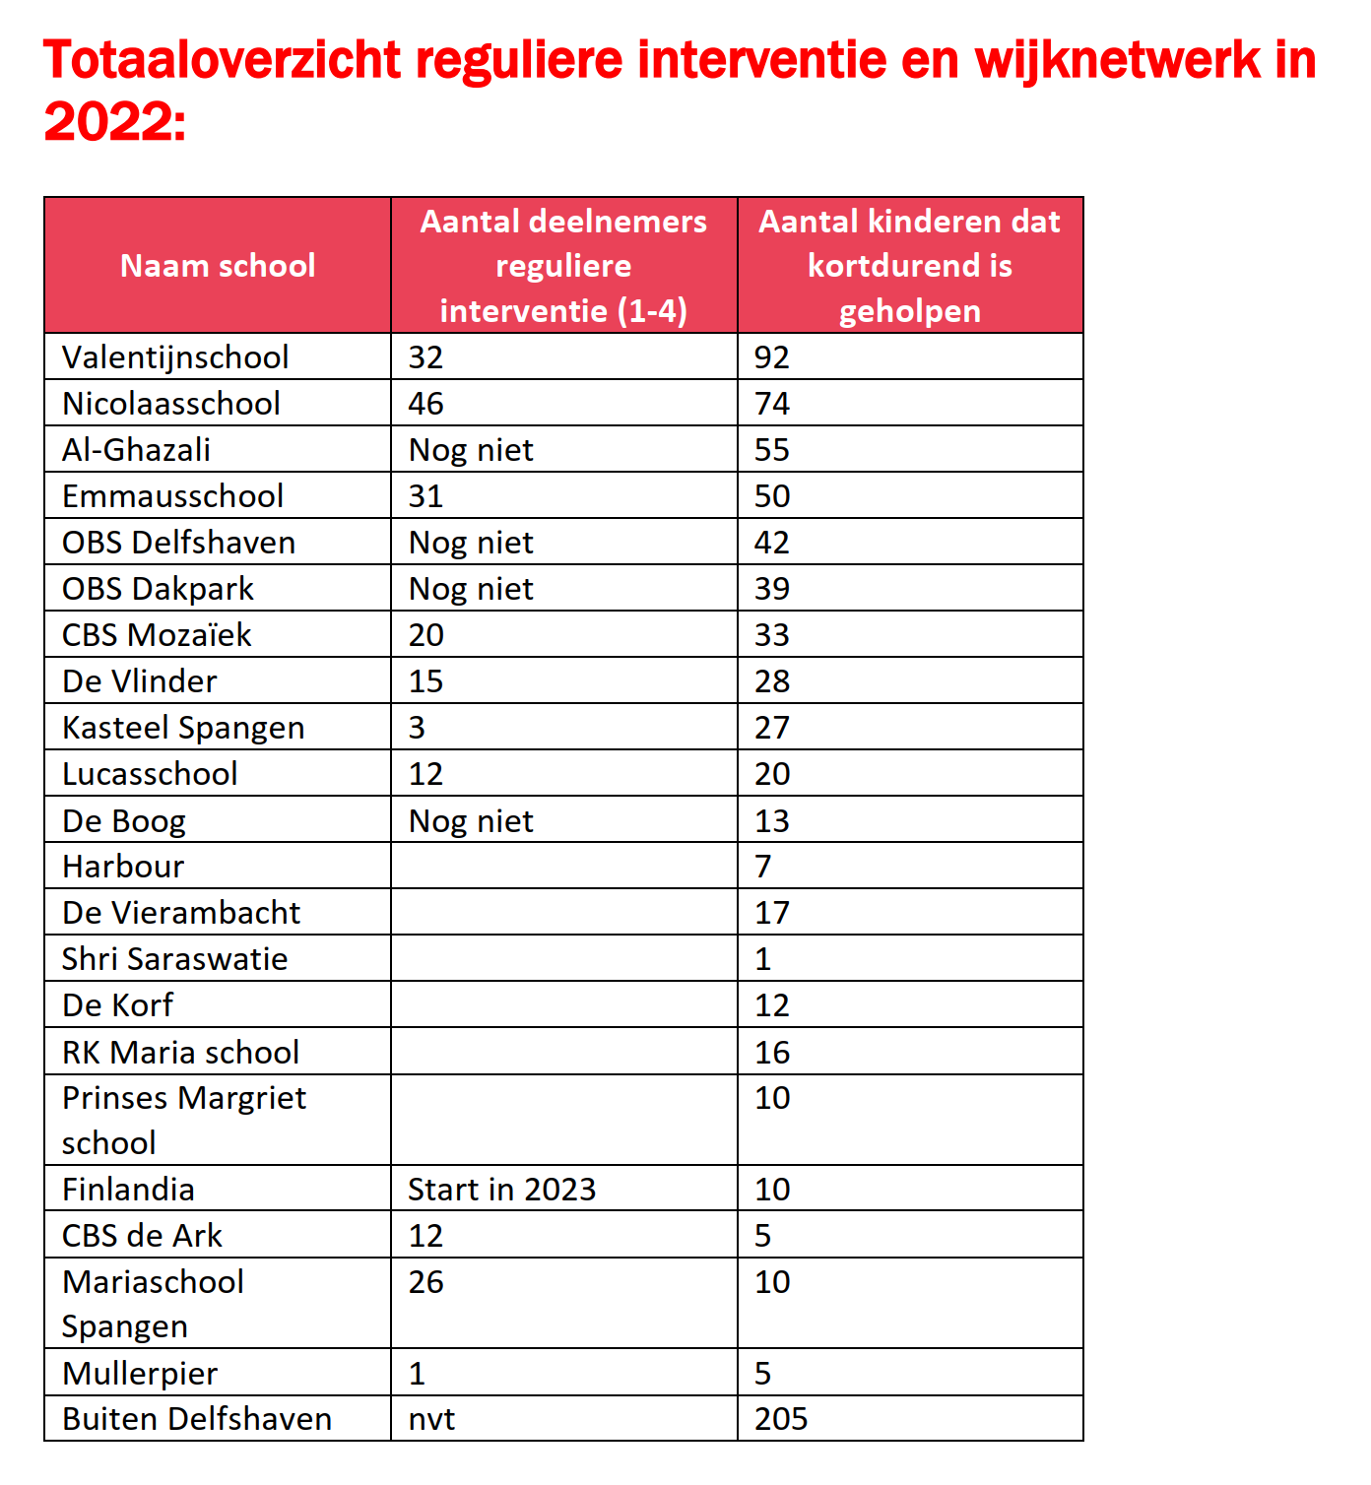

In totaal zijn in 2022 in Delfshaven 969 kinderen en gezinnen ondersteund!

Wijknetwerk

Vakantie-activiteiten
Ook in 2022 zijn op meerdere plekken in Delfshaven iedere vakantie vakantie-activiteiten georganiseerd. Deze activiteiten zijn georganiseerd in samenwerking met Rotterdam Sportsupport en SKVR. Deltaport Donatiefonds en de gemeente Rotterdam hebben bijgedragen aan de kosten. De lunches werden verzorgd door twee Delfshavense partijen (Geloven in Spangen en Wereldvrouwen Pupillenbuurt). De activiteiten zijn uitgevoerd met en door wijkpartijen. Rotterdam Sportsupport en SKVR zijn bereid geweest om de programmeringsuren voor de aanbieders uit de wijk te betalen.

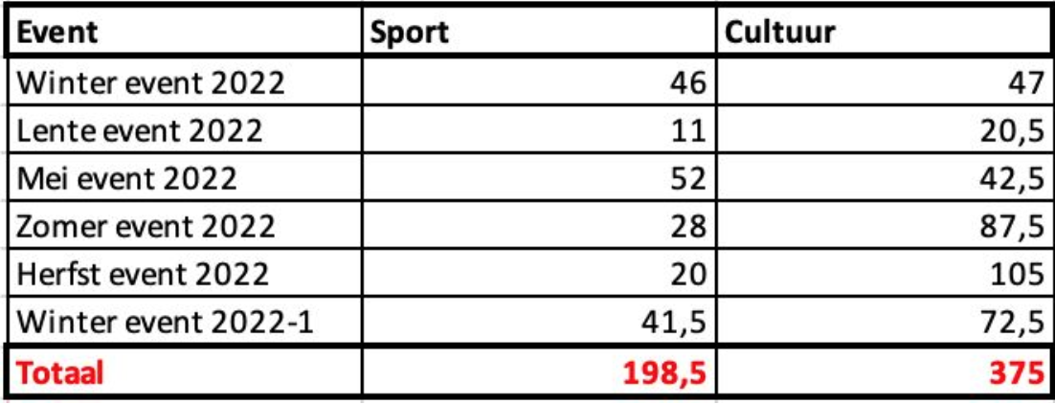

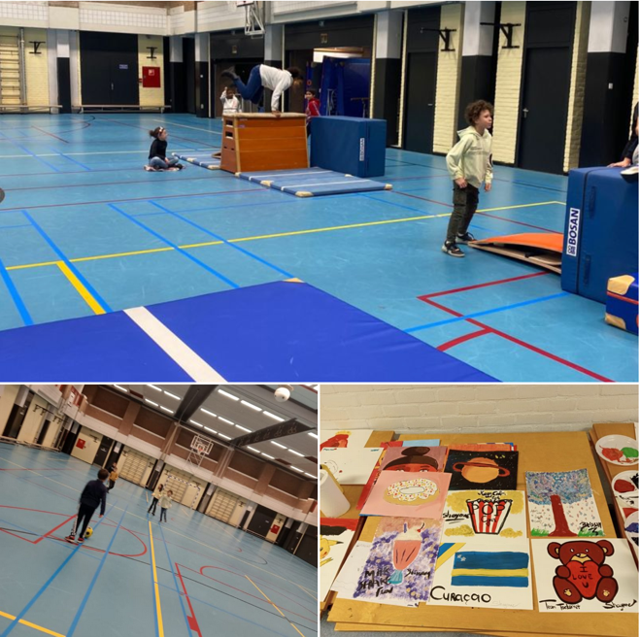
Ook in 2022 hebben ongeveer 1000 kinderen deelgenomen aan de vakantie-activiteiten. Zij hebben gedurende de vakanties kunnen genieten van al het mooie naschoolse aanbod dat onze wijk Delfshaven heeft. Na afloop worden de ouders nagebeld en wordt hen gevraagd of ze ergens lid van willen worden. In 2022 is het ons weer gelukt om 20% van alle deelnemers lid te krijgen van een club in de wijk. Daar zijn we samen met alle wijkpartners trots op. Naast deze mooie resultaten in de vakantie, heeft Team Toekomst ook diverse spreekuren en weten veel gezinnen en scholen ons ook te vinden voor de kortdurende ondersteuning voor gezinnen. Dat heeft geleid tot 767 ondersteuningsvragen. Onderstaand een overzicht van de vindplaatsen: waar komen de ouders vandaan en hoe hebben ze ons gevonden?

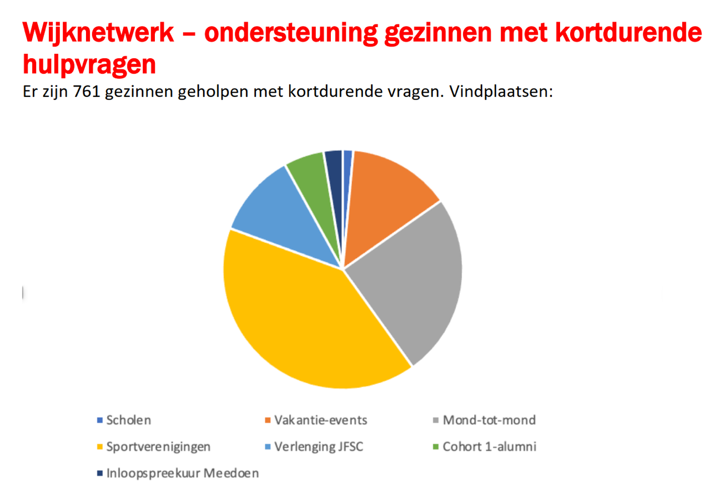
De gezinnen hebben ons vaak gevonden via een wijkpartij, school of naschools wijkpartner. In 2022 is Team Toekomst dan ook intermediair voor 22 partijen in de wijk die naschoolse activiteiten organiseren en waarvan de leden in aanmerking komen voor het JeugdFonds Sport en Cultuur. Maar, als een gezin langs komt, vragen wij hen ook nog of we hen met andere dingen kunnen ondersteunen. We zien die rol toenemen. In vergelijking met 2021 hebben we het dubbele aantal gezinnen kunnen ondersteunen en we hebben hen ook breder kunnen ondersteunen dan met alleen een lidmaatschap. Onderstaand de tabel waarin staat hoe wij vanuit het wijknetwerk hen hebben kunnen ondersteunen.

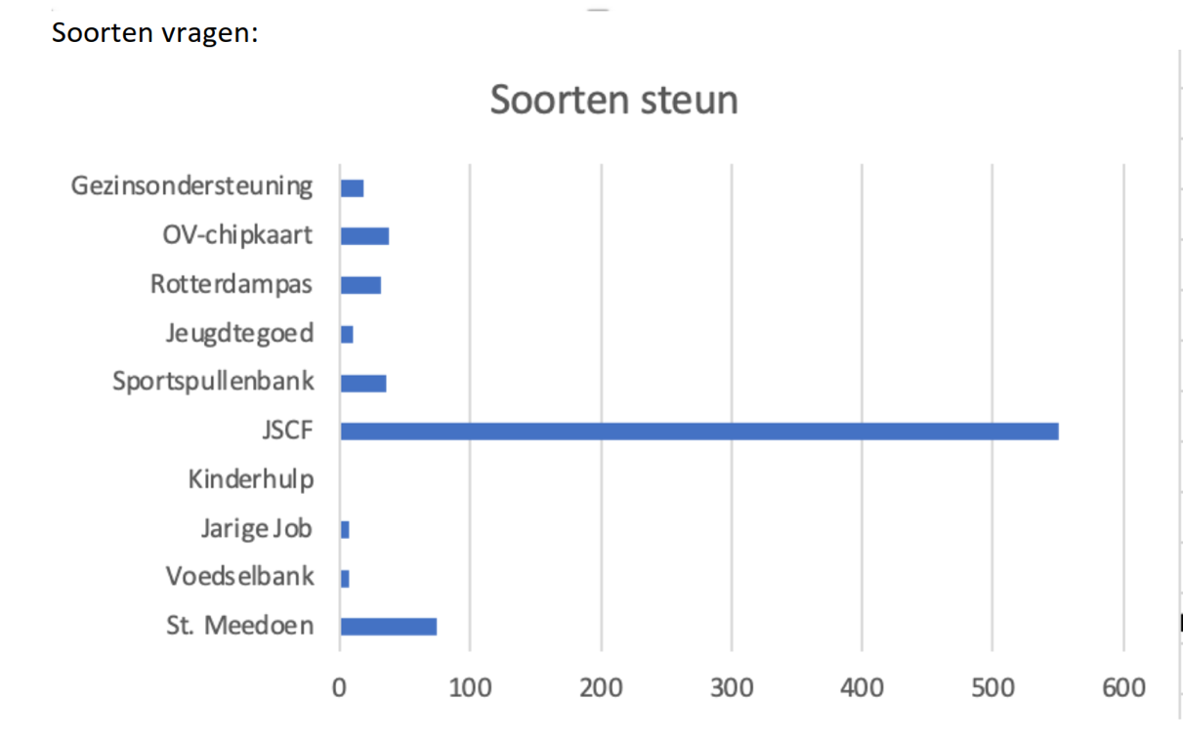

﻿Samenwerking WMO Radar

Via WMO Radar hebben wij 2 linkwerkers aan kunnen nemen. Deze linkwerkers zijn actief op

de Lucasschool, Kasteel Spangen en CBS De Ark. Daarmee ondersteunen we nu 24 kinderen

via de reguliere interventie, zijn we onderdeel van het schoolteam en ondersteunen we ook

bij de vakantie-activiteiten. De samenwerking met WMO Radar heeft er daarmee voor gezorgd dat Team Toekomst nog meer gezinnen kan ondersteunen, dat we meer vakantie-activiteiten hebben kunnen uitvoeren en dat we meer wijkpartners hebben kunnen ondersteunen. Want in totaal hebben we 47 gezinnen zowel 2-jarig als kortdurend kunnen ondersteunen en hebben we er met elkaar voor gezorgd dat deze gezinnen de regelingen kunnen gebruiken die hen toekomen en dat de kinderen lekker lid zijn van een club in de wijk en hun talenten ontwikkelen.

Team
﻿Op Romy en Ward na, is het hele team van Team Toekomst afkomstig uit de wijk. Als
ervaringsdeskundigen zetten zij zich in voor de gezinnen. Zij krijgen desgewenst een
opleiding en een deel van de moeders had al een aantal jaar niet meer gewerkt en is nu weer actief via Team Toekomst. Mooi nieuws: Yamina Ayadi van het team heeft in 2022 haar opleiding Social Work afgerond!

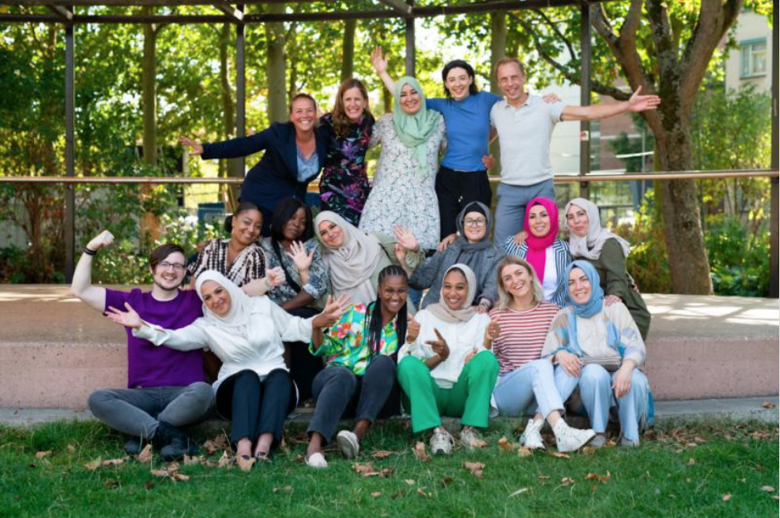

Samenwerking Team Toekomst met diverse netwerken
Naast de reguliere werkzaamheden is Team Toekomst ook actief in diverse netwerken. Enerzijds netwerken binnen de wijk, zoals de welzijnscoalitie Delfshaven. We hebben in 2022 veel tijd gestoken in het versterken van het netwerk en in het samenwerken. In de veranderstrategie van Team Toekomst zie je dat ook terug.

Alle wijkpartners samen hebben met een welzijnspartij ingeschreven op de welzijnsaanbesteding. De gunning is gegaan naar WMO Radar, waar we sindsdien mee samenwerken.

Team Toekomst is sinds 2020 partner van de alliantie kinderarmoede. Tevens is Team Toekomst aangesloten bij de Gelijke kansen-alliantie. Ook is Team Toekomst aangesloten bij het privacy-convenant onderwijs.

Anderzijds netwerken op preventief jeugdbeleid en onderzoek. Team Toekomst wordt regelmatig gevraagd door de HBO-opleidingen, de EUR en diverse kenniswerkplaatsen om presentaties te houden.
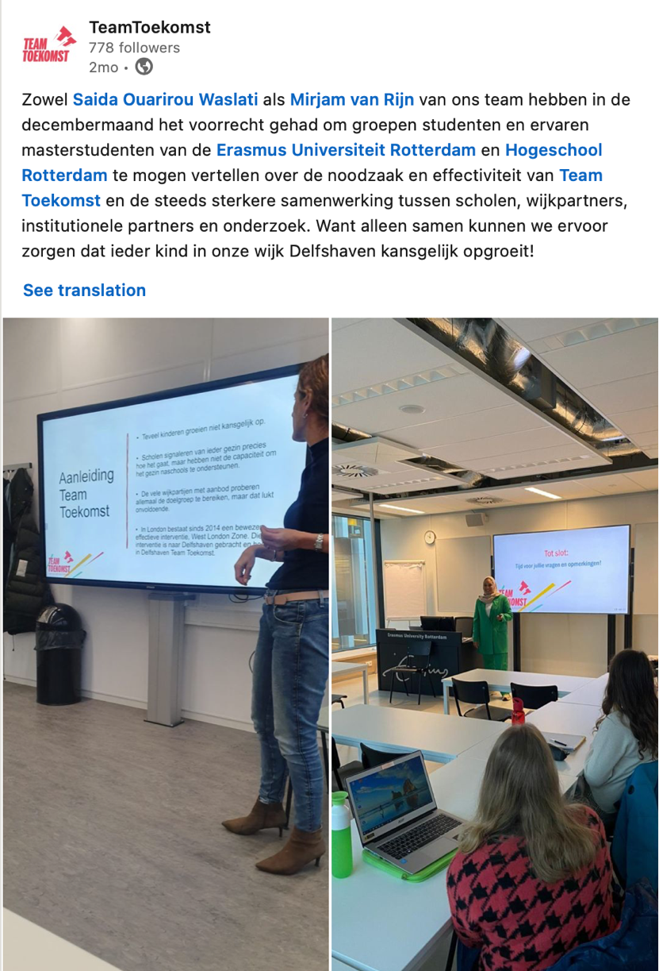
Ook hebben Erasmus MC en Team Toekomst sinds eind 2022 een samenwerking. Die samenwerking gaat over het gezamenlijk zichtbaar maken van de effecten van interventies en het zichtbaar maken van de effecten van stapeling van interventies. Dat onderzoek is onafhankelijk, werkt met de geanonimiseerde data van de leerlingen en geeft zicht op wat wanneer werkt voor welk kind. Want het lijkt zinvol om juist een stapeling van interventies uit te voeren, maar klopt dat ook?

